代县代县秀峰养殖专业合作社新建养殖基地建设项目

一、项目名称：代县秀峰养殖专业合作社新建养殖基地建设项目
二、申报单位：代县秀峰养殖专业合作社（附件1）
三、申报单位简况：
（一）代县秀峰养殖专业合作社由郑秀峰董事长创立，成立于2014年3月26日，位聂营镇康下庄村，占地面积1.52公顷，注册130万元。现存栏216头牛，其中母牛118头，育肥牛86头，年可出栏86头。合作社是一家以肉牛饲养，销售为主的民营团体合作社。合作社有员工5人，分工明确，各司其职，具有较强的市场竞争力和示范作用，企业注重技术创新，不断提高管理水平，以促进农业增效，企业和农户增收为主要目的。
三年来合作社不断壮大，由原来的5个成员扩展到16个成员，还在逐步增加。有党和国家的优惠政策指导，上级政府的精心帮扶，全体员工的不懈努力，企业已初见成效。我们不骄不躁，努力学习先进的科学知识和管理手段，提高养殖和防疫水平，不断提升产品档次为全镇乃至全县的养殖农户脱贫致富努力，迎接美好的明天。（附件二）

（二）项目投资估算（万元）：总投资2300万元。
（三）项目配套条件：牛舍、活动场、办公区生活区、饲料仓、药浴池，及其他配套设施比较完善。
（四）项目市场预测及效益分析：年出栏380头牛。
五、项目进展情况
（一）政策：该项目符合国家、产业政策及山西省产业规划。
（二）核准（备案）：已备案。（附件三）
（三）土地、环保：符合国家土地政策及环保规定（附件四）
（四）项目可行性研究报告及项目建议书：已编制（附件五）。
（五）项目前期进展情况：项目已列入规划
六、拟引资方式：自筹200启动资金
七、招商方向：社会投资200万
八、项目图片介绍
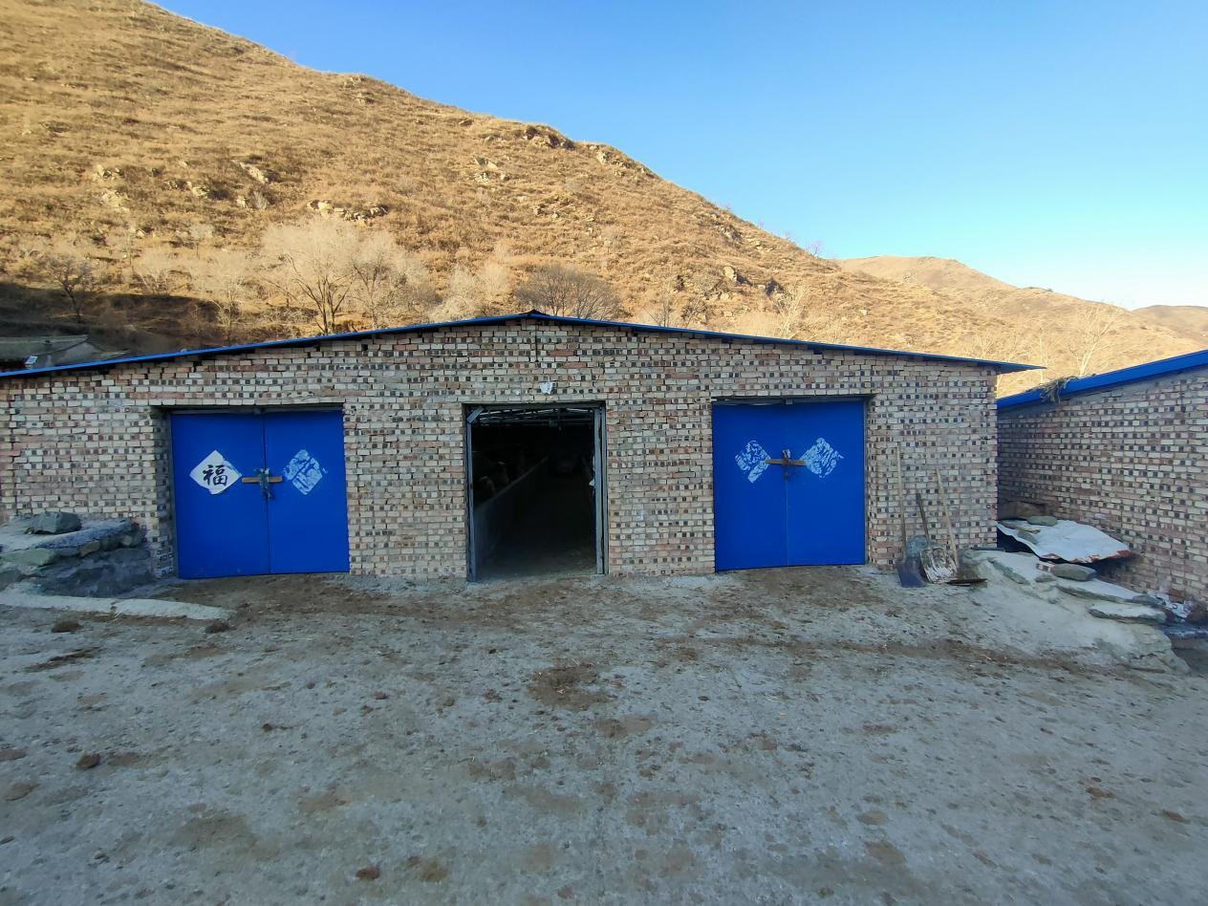
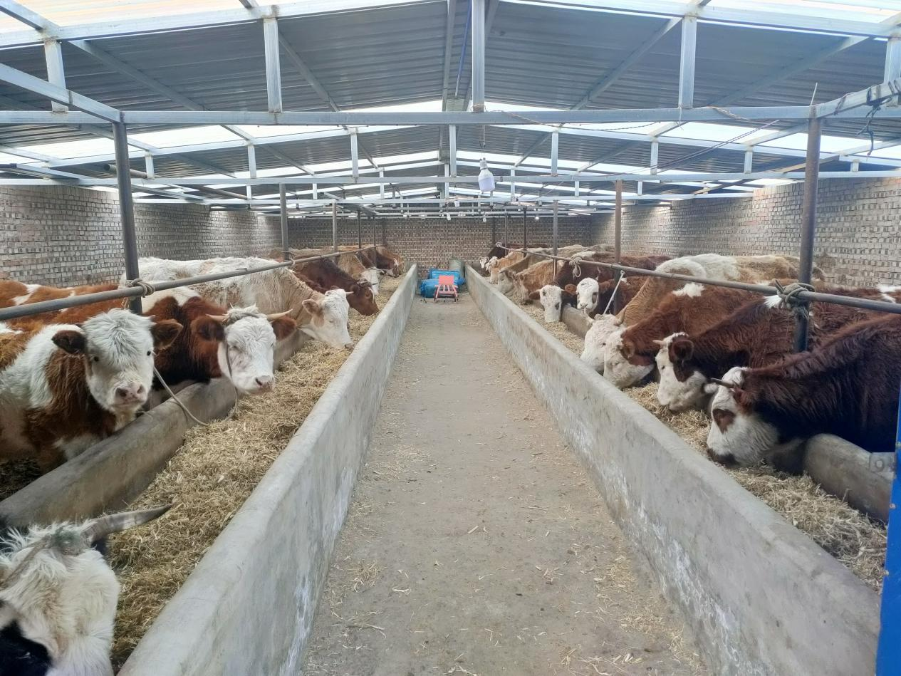
九、申报单位联系方式：
地址：代县聂营镇康下庄村
联系人：王岩峰

聂营镇人民政府
2021年12月24日

